MÔN HOẠT ĐỘNG TRẢI NGHIỆM. TIẾT 60
CHỦ ĐỀ: NGHỀ EM YÊU THÍCH
Sinh hoạt cuối tuần: Ý NGHĨA BA CHIẾC HỘP

I. YÊU CẦU CẦN ĐẠT:
1. Năng lực đặc thù:
- Học sinh hiểu được ý nghĩa của ba chiếc hộp: Hộp tiết kiệm, Hộp chi tiêu, Hộp chia sẻ và biết cách sử dụng trong đời sống hàng ngày.
2. Năng lực chung.
- Năng lực tự chủ, tự học: Biết chuẩn bị ba chiếc hộp để dùng ở ở nhà cho bản thân mình.
- Năng lực giải quyết vấn đề và sáng tạo: Biết trang trí 3 chiếc hộp tùy vào mục đích sử dụng.
- Năng lực giao tiếp và hợp tác: Biết chia sẻ với bạn về ý nghĩa của ba chiếc hộp theo tên gọi của chúng.
3. Phẩm chất.
- Phẩm chất nhân ái: tôn trọng bạn, biết lắng nghe những chia sẻ mà bạn đưa ra.
- Phẩm chất trách nhiệm: làm việc tập trung, nghiêm túc, có trách nhiệm trước tập thể lớp.
II. ĐỒ DÙNG DẠY HỌC
- Kế hoạch bài dạy, bài giảng Power point.
- SGK và các thiết bị, học liệu phụ vụ cho tiết dạy.
III. HOẠT ĐỘNG DẠY HỌC
Hoạt động của giáo viên | Hoạt động của học sinh
1. Khởi động:
- Mục tiêu:
+ Tạo không khí vui vẻ, khấn khởi trước giờ học.
- Cách tiến hành:
- GV mở bài hát “ Ba ngọn nến lung linh” để khởi động bài học.  + GV cùng trao đổi với HS về nội dung bài hát.  - GV Nhận xét, tuyên dương.  - GV dẫn dắt vào bài mới. | - HS lắng nghe.  -HS trả lời về nội dung bài hát.  - HS lắng nghe.
2. Sinh hoạt cuối tuần:
- Mục tiêu: Đánh giá kết quả hoạt động trong tuần, đề ra kế hoạch hoạt động tuần tới..
- Cách tiến hành:
* Hoạt động 1: Đánh giá kết quả cuối tuần. (Làm việc nhóm 2)  - GV yêu cầu lớp Trưởng (hoặc lớp phó học tập) đánh giá kết quả hoạt động cuối tuần. Yêu cầu các nhóm thảo luận, nhận xét, bổ sung các nội dung trong tuần.  + Kết quả sinh hoạt nền nếp.  + Kết quả học tập.  + Kết quả hoạt động các phong trào.  - GV mời các nhóm nhận xét, bổ sung.  - GV nhận xét chung, tuyên dương. (Có thể khen, thưởng,...tuỳ vào kết quả trong tuần)  * Hoạt động 2: Kế hoạch tuần tới. (Làm việc nhóm 4)  - GV yêu cầu lớp Trưởng (hoặc lớp phó học tập) triển khai kế hoạch hoạt động tuần tới. Yêu cầu các nhóm thảo luận, nhận xét, bổ sung các nội dung trong kế hoạch.  + Thực hiện nền nếp trong tuần.  + Thi đua học tập tốt.  + Thực hiện các hoạt động các phong trào.  - GV mời các nhóm nhận xét, bổ sung.  - GV nhận xét chung, thống nhất, và biểu quyết hành động. | - Lớp Trưởng (hoặc lớp phó học tập) đánh giá kết quả hoạt động cuối tuần.  - HS thảo luận nhóm 2: nhận xét, bổ sung các nội dung trong tuần.  - Một số nhóm nhận xét, bổ sung.  - Lắng nghe rút kinh nghiệm.  - 1 HS nêu lại nội dung.  - Lớp Trưởng (hoặc lớp phó học tập) triển khai kế hoạt động tuần tới.  - HS thảo luận nhóm 4: Xem xét các nội dung trong tuần tới, bổ sung nếu cần.  - Một số nhóm nhận xét, bổ sung.  - Cả lớp biểu quyết hành động bằng giơ tay.
3. Sinh hoạt chủ đề.
- Mục tiêu: Học sinh hiểu được ý nghĩa của ba chiếc hộp: Hộp tiết kiệm, Hộp chi tiêu, Hộp chia sẻ và biết cách sử dụng trong đời sống hàng ngày.
- Cách tiến hành:
Hoạt động 3. Ý NGHĨA BA CHIẾC HỘP. (Làm việc theo nhóm)  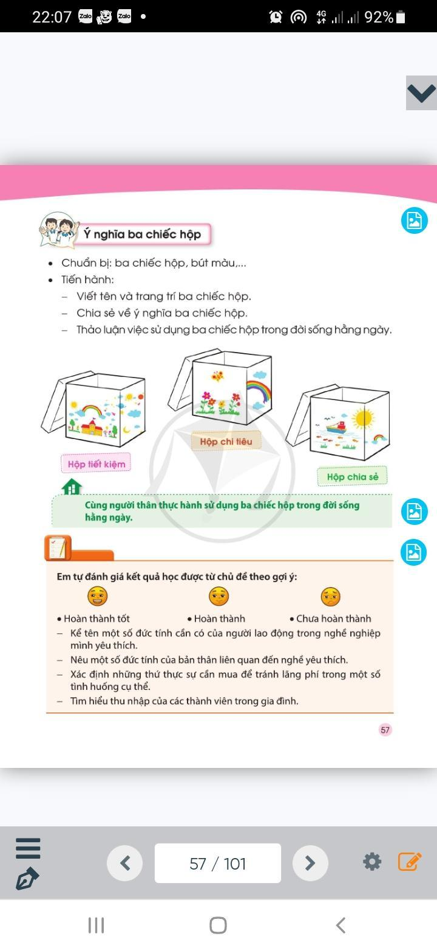  - GV chia lớp thành các nhóm  - GV nêu yêu cầu:  + Các nhóm viết tên, trang trí cho ba chiếc hộp ( đã chuẩn bị sẵn) lần lượt là: Hộp tiết kiệm, Hộp chi tiêu, Hộp chia sẻ.  + Các nhóm chia sẻ về ý nghĩa của ba chiếc hộp theo tên gọi của chúng.  + Thảo luận về việc sử dụng ba chiếc hộp trong đời sống hàng ngày  - GV theo dõi giúp đỡ các nhóm làm việc.  - GV nhận xét chung, tuyên dương. | - HS làm việc theo nhóm.  - Đại diện nhóm lên chia sẻ.  - Các nhóm nhận xét và đóng góp ý kiến.  + Hộp tiết kiệm: dành cho các khoản tiền có thể tiết kiệm , để dành sử dụng khi có việc bất ngờ.  + Hộp chi tiêu: dành cho những nhu cầu chi tiêu cần thiết trong cuộc sống.  + Hộp chia sẻ: dành cho các hoạt động hỗ trợ, giúp đỡ những người gặp hoàn cảnh khó khăn trong cuộc sống.  - Lắng nghe, rút kinh nghiệm.
4. Vận dụng.
- Mục tiêu:
+ Củng cố những kiến thức đã học trong tiết học để học sinh khắc sâu nội dung.
+ Vận dụng kiến thức đã học vào thực tiễn.
+ Tạo không khí vui vẻ, hào hứng, lưu luyến sau khi học sinh bài học.
- Cách tiến hành:
- GV nêu yêu cầu và hướng dẫn học sinh về nhà trao đổi với người thân về ý nghĩa của ba chiếc hộp, cùng người thân thực hành sử dụng ba chiếc hộp trong đời sống hàng ngày.  - Nhận xét sau tiết dạy, dặn dò về nhà. | - Học sinh tiếp nhận thông tin và yêu cầu để về nhà ứng dụng với các thành viên trong gia đình.  - HS lắng nghe, rút kinh nghiệm
IV. ĐIỀU CHỈNH SAU BÀI DẠY:
.......................................................................................................................................
.......................................................................................................................................
..............................................................................................................

